Gosson 3ETI

Burnot GroupeC

**Traitement numérique du signal**

**TP2**

**Transformée de Fourier discrète**

1. **Présentation du TP:**
   1. **Préparation :**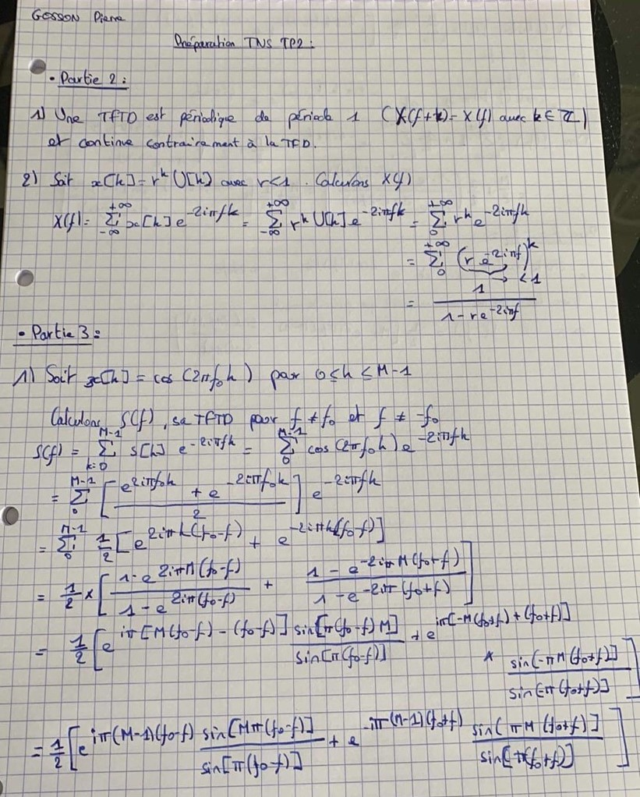

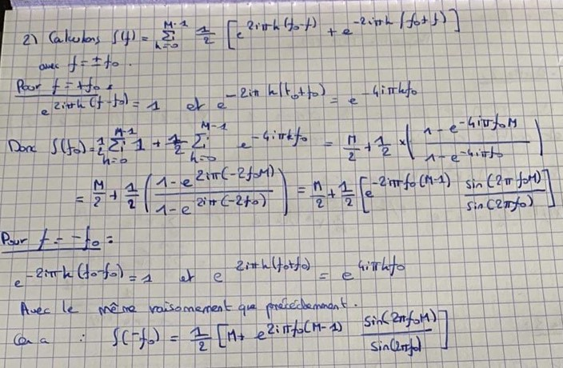

1. **TFTD d’une séquence de longueur infinie et TFD:**

Nous considérons la séquence suivante : et la séquence de durée limitée pour *0 ≤ k ≤ M - 1* avec *M* le nombre d'échantillons et :

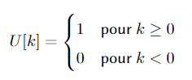

1. Nous allons tout d’abord créer une fonction dont le paramètre d’entrée sera la longueur *M* de la séquence *s[k].* Cette fonction permettra de calculer la séquence *s[k]* et de la représenter ainsi que de calculer *S[n]* sa TFD 2048-points.

On prend *M* = 12.

Ici nous observons bien la série décroissante *s[k]* avec *kmax = 11 = M-1*, nous obtenons bien la courbe attendue.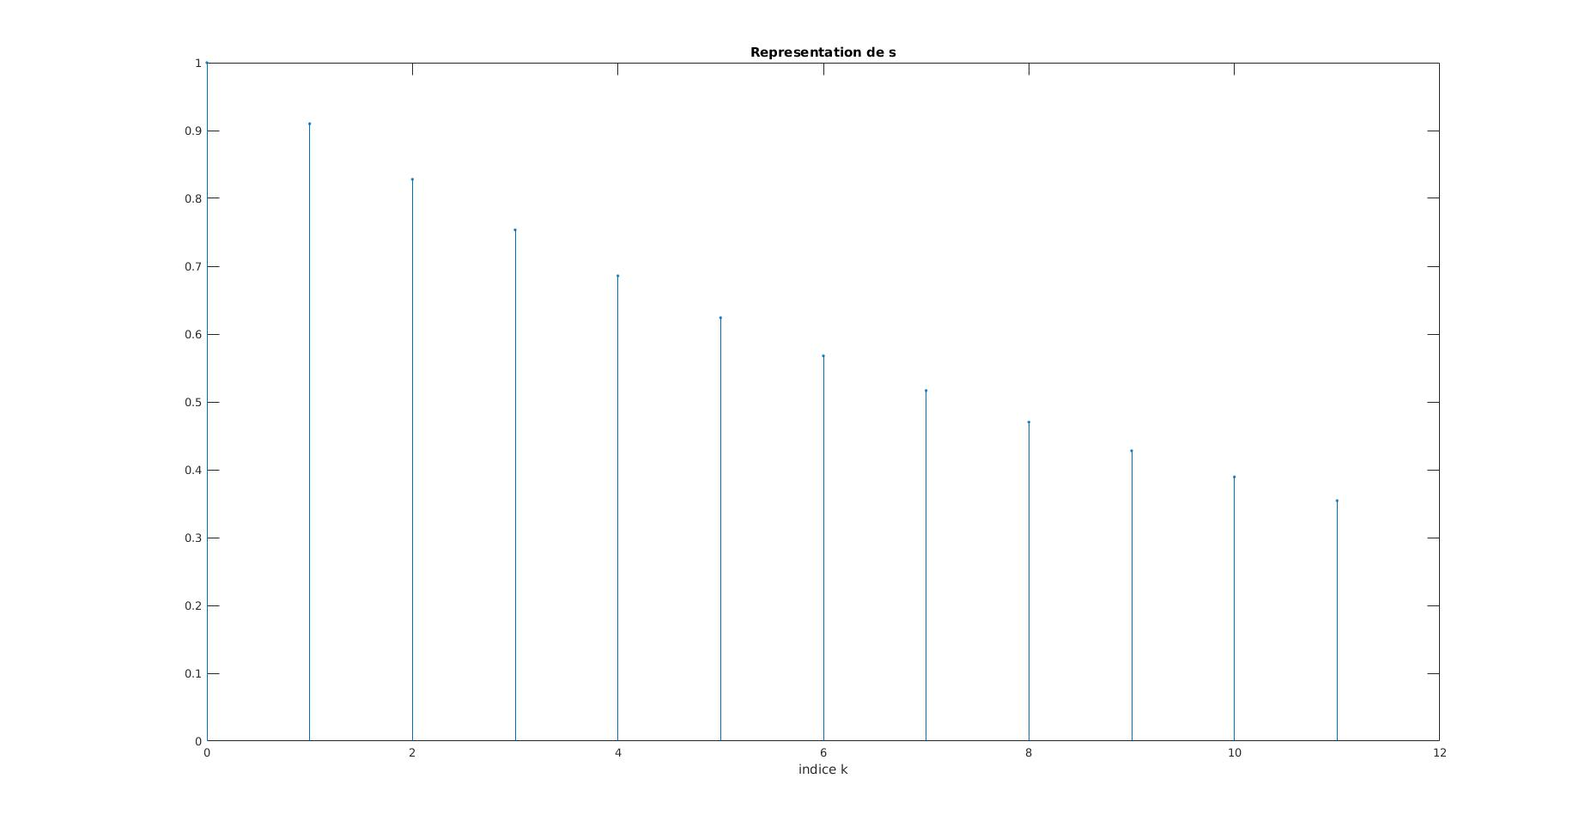

1. Nous générons par la suite le vecteur correspondant à *X(f)*, TFTD de *x[k]*, pour les fréquences comprises entre avec un pas Δ= et *N* = 2048. Nous avons utilisé l’expression de *X(f)* trouvé dans la préparation pour le calcul.
2. Nous souhaitons maintenant représenter sur une même figure plusieurs paramètres par rapport à *X(f)* et *S(f)*

Nous remarquons ici une “superposition” des différents paramètres de *X(f)* et *S(f)*, cependant nous remarquons que le max de *S(f)* n’est pas le même pour le même pour la partie réelle, la partie imaginaire et le module.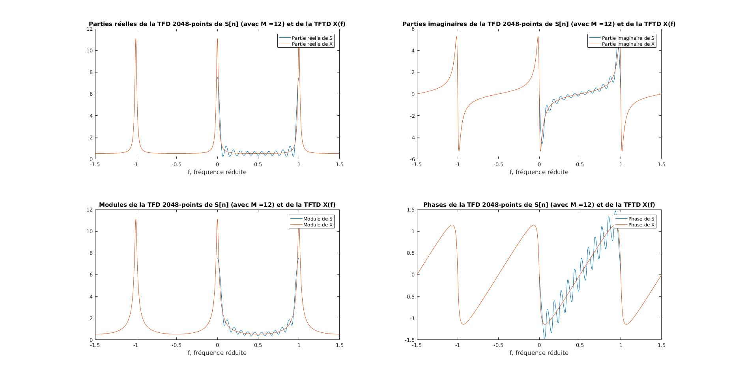

1. La fonction *fftshift* nous permet de représenter *S[n]* (ici on a utilisé *S(f)*) entre -0.5 et 0.5 (en fréquence réduite) au lieu d’entre 0 et 1 (en fréquence réduite). Cette fonction nous permet de nous centrer autour de 0 pour bien observer le comportement de *S(f)* par rapport à *X(f)*.

Nous avons affiché les mêmes paramètres qu’avant mais en appliquant la fonction *fftshift*.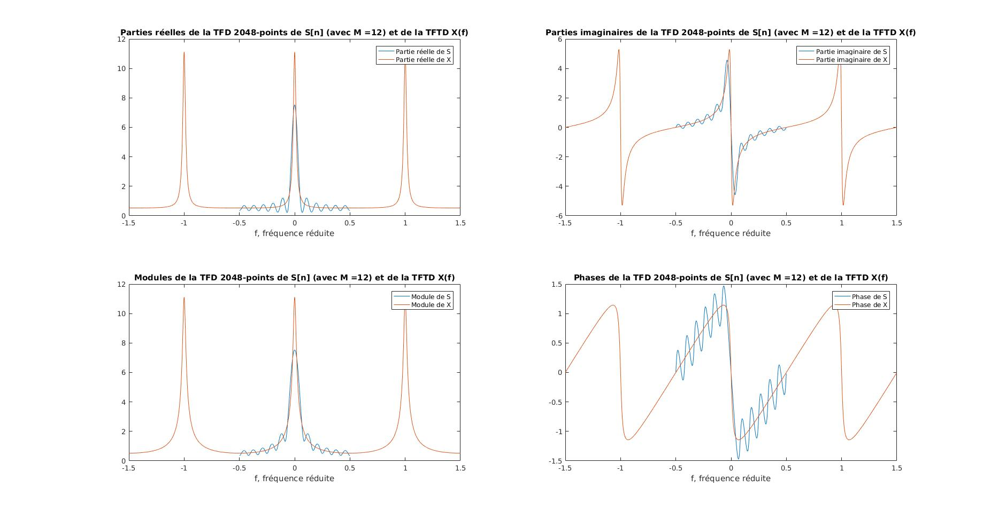

Ici on distingue bien la différence entre *|S(f)|max*et *|X(f)|max*

1. Nous allons maintenant prendre *M = 5* puis *M = 40* pour le calcul de *s[k]* Nous pouvons observer les changements sur *S(f).*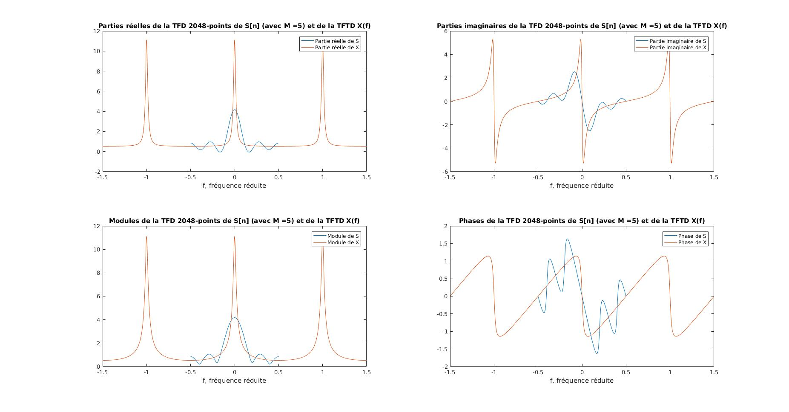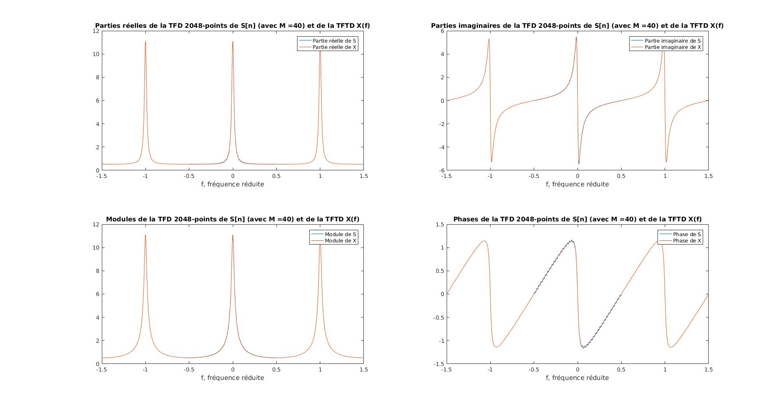

Ainsi pour *M = 5* nous remarquons des courbes qui “suivent” très grossièrement la courbe de *X(f)*. Pour *M = 40* nous pouvons presque croire que les courbes se confondent, cependant nous pouvons observer de très petites oscillations et une différence entre *|S(f)|max* et *|X(f)|max = 11.111*

Ainsi pour:

*M = 5: |S(f)|max = 4.177* avec 4 oscillations pour une plage de 0.1 en fréquence réduite.

*M = 12: |S(f)|max = 7.528* avec 1 oscillation pour une plage de 0.2 en fréquence réduite.

*M = 40: |S(f)|max = 10.856* avec 2 oscillations pour une plage de 0.165 en fréquence réduite.

Ainsi nous remarquons que l’ordonnée à l’origine tend vers la valeur de *|X(f)|max*et la fréquence des oscillations augmente lorsque *M* augmente. De plus, les deux courbes se “confondent” de plus en plus lorsque *M* augmente.

Dans le domaine temporel échantillonner le signal revient à multiplier le signal temporel par une porte (et donc en fréquentiel à convoluer ces deux fonctions) avec *M*  représentant la largeur de la porte et donc qualitativement le nombre d’information de la courbe d’origine que nous prenons.

**3. TFD de sinusoïdes:**

On s’intéresse maintenant à des séquences du type : : et à leurs TFD N-points.

1. On commence donc par élaborer une fonction dont les paramètre d’entrée seront : la fréquence du cosinus et N le nombre de points de la TFD à calculer. Cette fonction réalise la génération de *s[k]* pour et son affichage, ainsi que le calcul de sa TFD-N points pour lequel nous n'utilisons pas le fftshift car N peut être impair. La fonction permet également d’afficher les parties réelle, imaginaire, module et phase de la TFD graduées en fréquence réduite.
2. Nous allons utiliser la fonction précédente pour générer cette fois ci une séquence *s[k]* de 35 points constituée exactement de 5 périodes de cosinus. Pour cela on s’aperçoit que l’on veut donc que les 35 points séparées en 5 parts égales ( car 5 périodes demandées) nous avons donc = 7 points donc par période ce qui nous donne une fréquence de f0 = ou environ 0.14286 (nous sommes ici en fréquences réduites). Nous obtenons le tracé suivant:

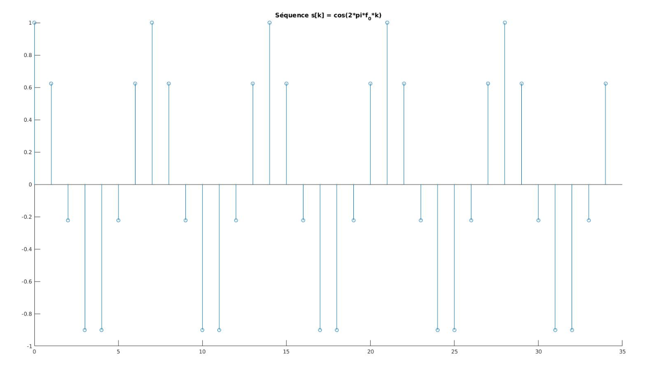

1. Le résultat de la TFD est simple, nous avons une finesse d’analyse Δ= en fréquence réduite on a donc ici : Δ= = 0.029

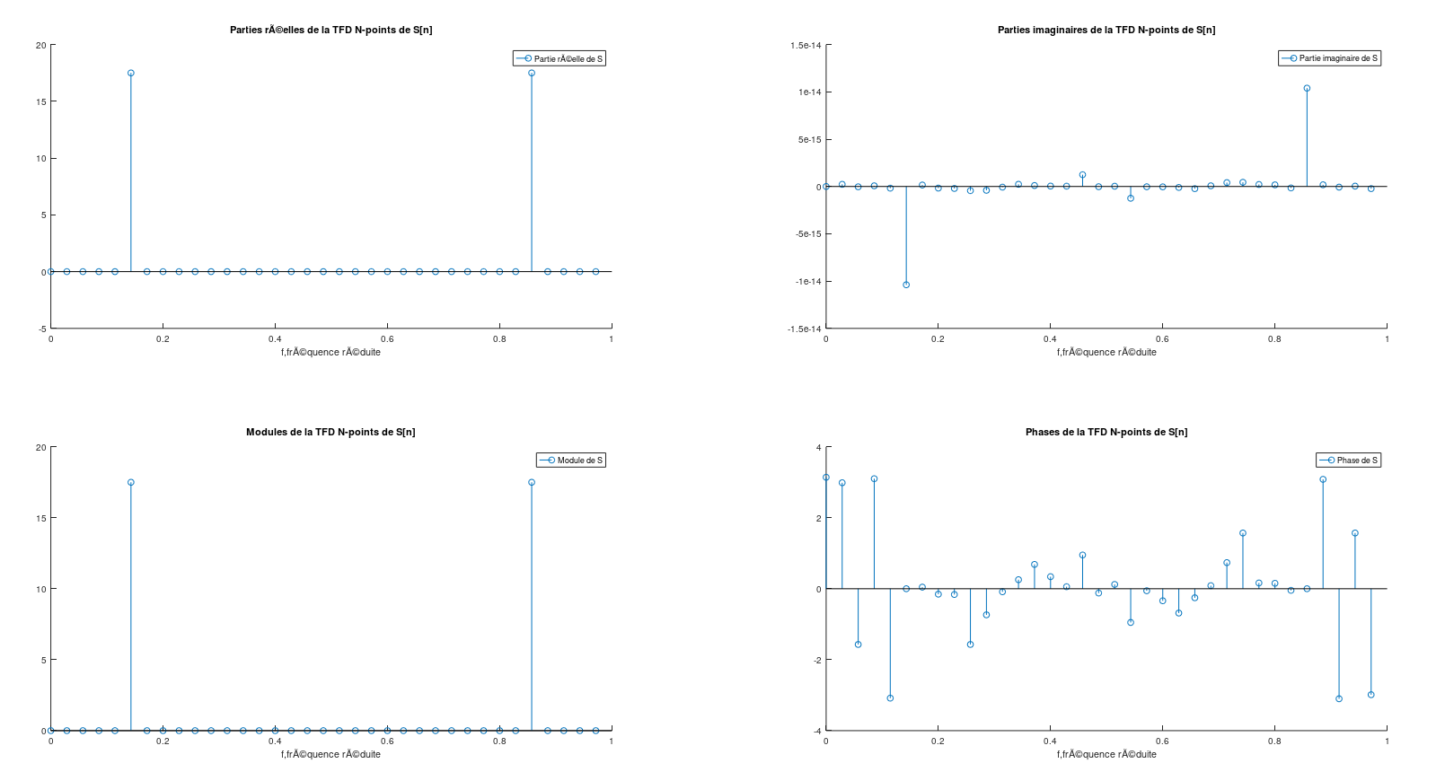

Nous observons bien ici la TFD d’un cosinus, en effet nous avons deux pics distincts seulement et tous les autres points sont nuls, de plus la partie imaginaire est nulle.

1. Comme nous pouvons le voir nous obtenons des composantes non nulles aux fréquences suivantes : *f = 0.149* et *f = 0.857*

Ici nous retrouvons la fréquence *f0* et *1 - f0*, c’est tout à fait normal. En effet nous avons fait la TFD d’un cosinus pour lequel nous devons normalement retrouver un pic à *+f0*et *-f0* cependant ici comme nous savons que la TFD est périodique nous retrouvons le pic qui correspond à *-f0* en *1-f0*

|  | Théorique | Expérimentale |
| --- | --- | --- |
| Amplitude de la partie réelle | 17.5 pour les deux pics | 17.5 pour les deux pics |
| Amplitude de la partie imaginaire | 0 pour S(f0)  0 pour S(-f0) | -1e-14 soit 0 pour S(f0)  1e-14 soit 0 pour S(1-f0) |
| Amplitude du module | 17.5 pour les deux pics | 17.5 pour les deux pics |

Pour effectuer les calculs théoriques nous avons utilisé les deux formules trouvées à la préparation et nous nous sommes rendu compte que la partie imaginaire s’annule

Ainsi nous avons exactement les mêmes résultats ce qui est plutôt rassurant.

1. Pour toujours la même séquence temporelle on calcul et affiche cette fois la TFD 70-points.

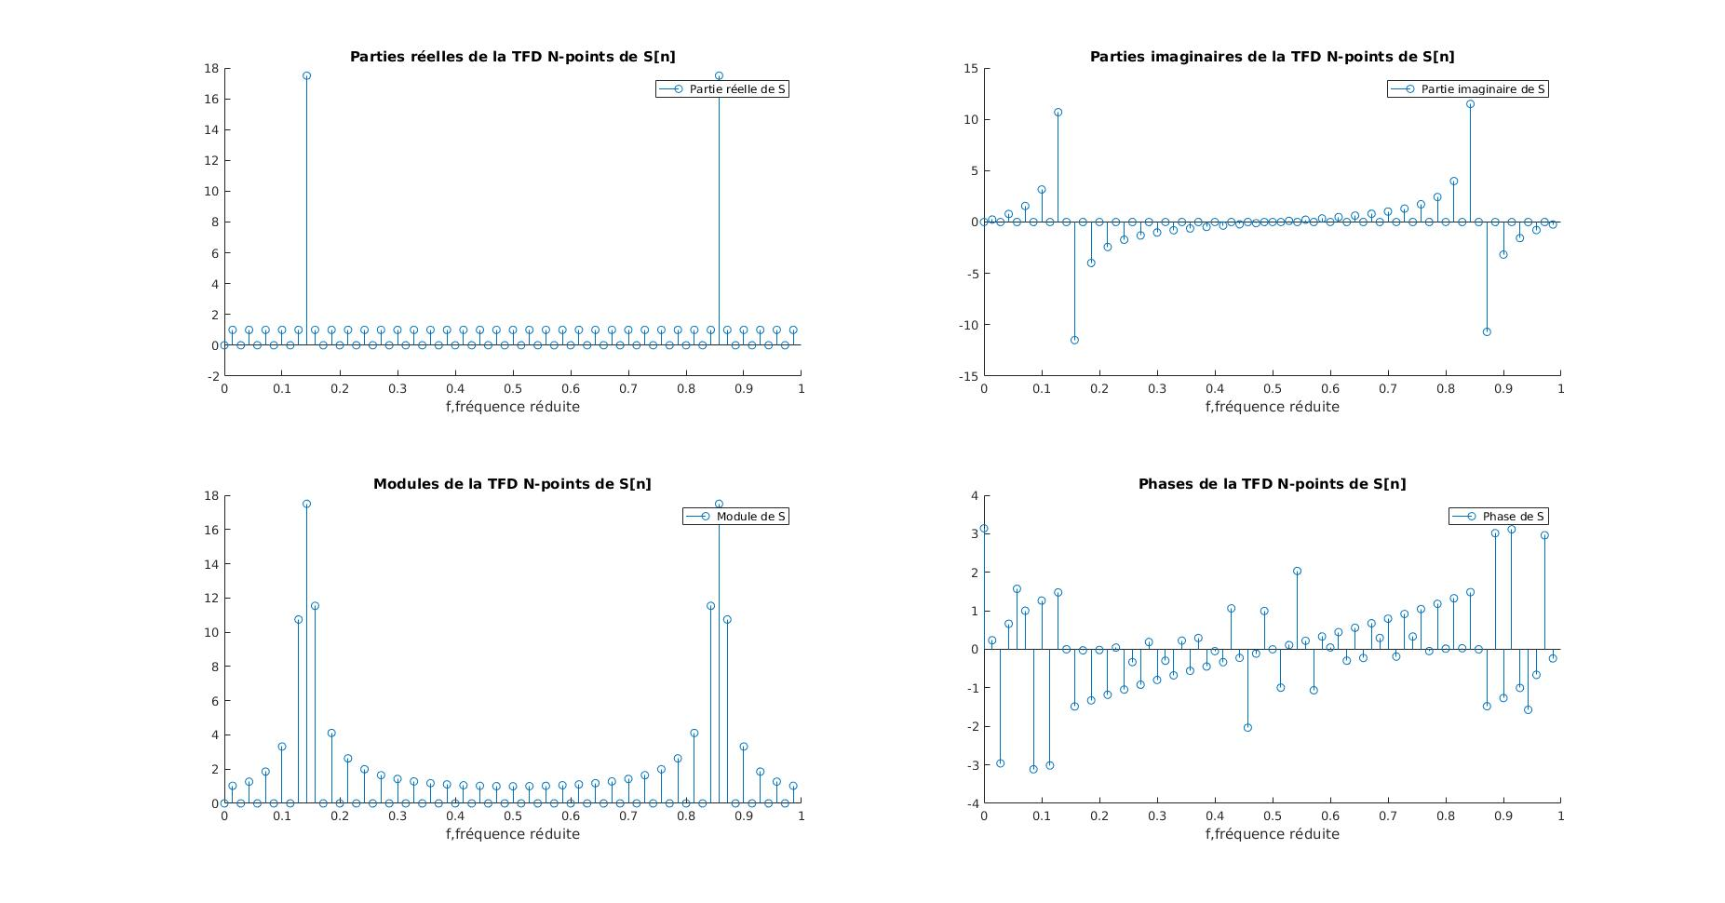

Ici l’amplitude maximale de la partie réelle et du module sont encore à 17.5, cependant nous remarquons l’apparition d’une partie imaginaire non négligeable, de plus il n’y a plus seulement 2 composantes non nulles pour la partie réelle et le module. En effet il n’y a plus du tout de composantes nulles. Nous pouvons expliquer ces changements car nous effectuons une TFD 70-points le signal est donc resultat de la multiplication entre un signal infini et une porte d’amplitude 1 et de durée D. Dans le domaine fréquentiel, cette multiplication devient un produit de convolution entre la TF du signal et un sinus cardinal, or ce signal ne s’annule pas lorsque nu*D n’est pas entier on a donc apparition de composantes non nulles de manière périodique.

1. Générons maintenant une séquence de 35 points constituée exactement de 5.2 périodes de cosinus. En reprenant le calcul effectué en question 2) on donne en paramètre f0 = soit environ 0.14857.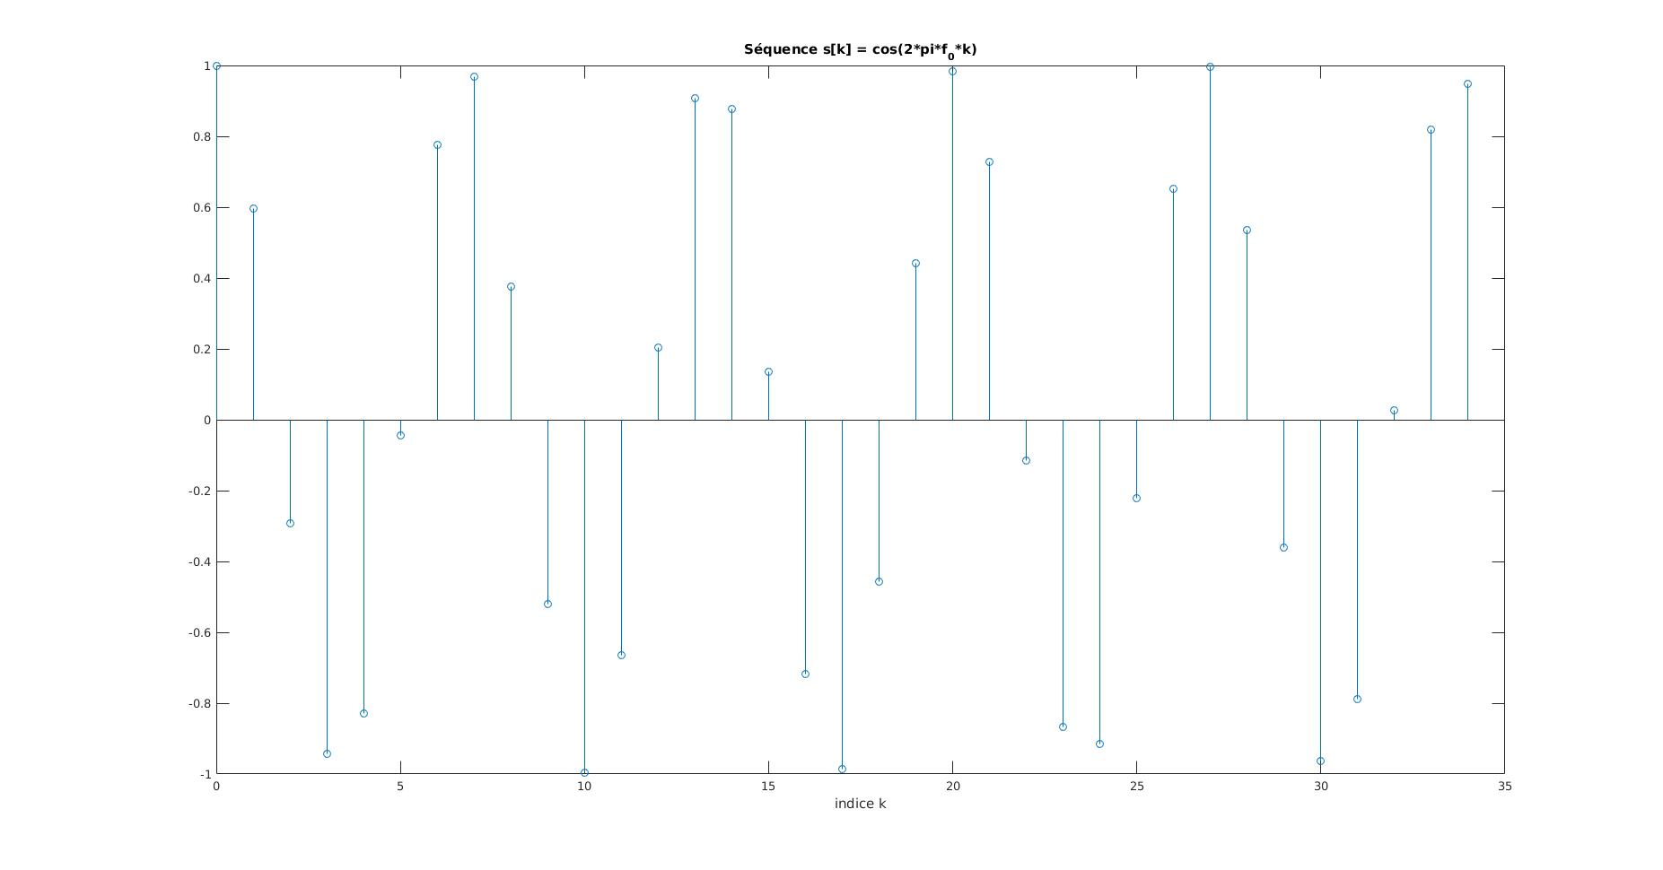

Nous observons bien environ 5.2 périodes de notre cosinus.

1. Nous observons un pic d’amplitude 13.77 à la fréquence réduite 0.1429

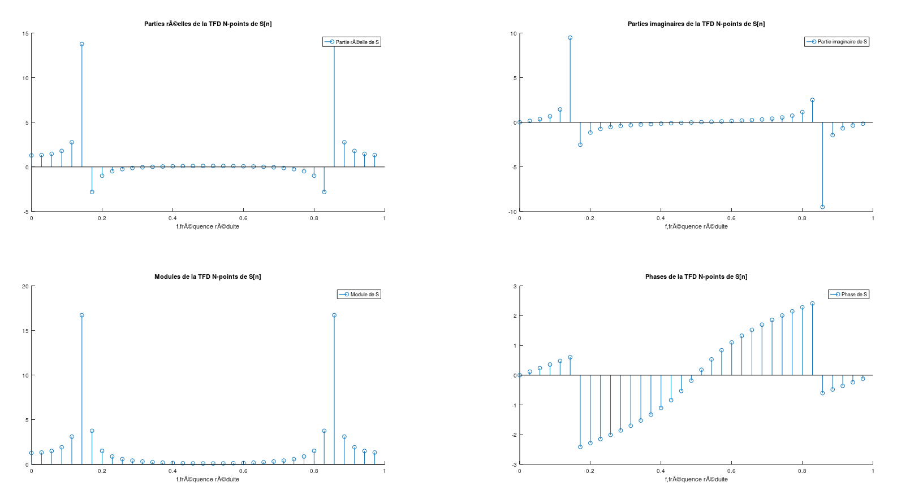

1. Nous avons f = 0.1429 qui ne correspond pas exactement à la valeur théorique calculée qui est de 0.14857 exactement cet écart est dû à la finesse d’analyse qui est de Δ= = 0.029
2. Les amplitudes maximales sont toutes les deux de 13.77 pour la partie réelle, |9.49| pour la partie imaginaire et 16.72 pour le module.
3. Pour la courbe à 5 périodes nous observons facilement la périodicité de la courbe et on devine aisément le cosinus avec les points affichés, toutefois pour la courbe avec 5.2 périodes les points ne sont plus réguliers et il devient difficile d’observer la périodicité du signal au niveau de l'échantillonnage. On peut donc en conclure que cela explique les différences observées entre les deux TFD 35-points.
4. Déterminons le nombre de points N sur lequel la TFD doit être calculée pour obtenir la valeur exacte de la fréquence du cosinus :

En faisant plusieurs essais et en augmentant N petit à petit nous avons trouvé que pour *N = 350* nous trouvons un pic à exactement 0.148571 ce qui est la fréquence f0 comme nous pouvons le voir sur les deux figures suivantes.

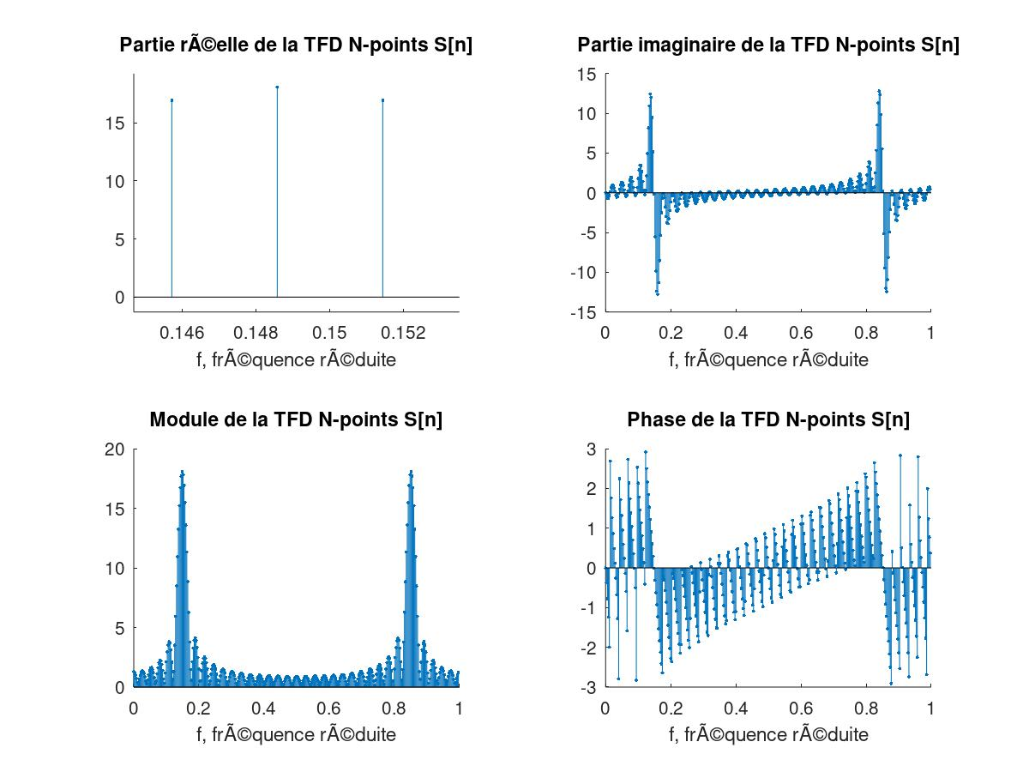

**4. Résolution fréquentielle:**

Nous souhaitons enfin réaliser l’analyse spectrale par TFD d’un signal afin de mesurer les fréquences des composantes fréquentielles de celui-ci. Le signal assigné à notre binôme (Leclercq/Gosson) était le signal n°2.

Nous cherchons donc à analyser le signal en suivant les critères suivants :

* L’échantillonnage du signal doit être correct mais non excessif
* Les composantes distinctes doivent pouvoir être séparées (résolution fréquentielle suffisante).
* La finesse d’analyse Δ 3 Hz.
* Les capacités mémoire et calcul (stockage du signal, nombre de points de la TFD) utilisées doivent être minimales.

1. Nous avons également utilisé une fonction fournie par les encadrants de TP : analysespectrale.m que nous avons placé dans le répertoire Matlab utilisé lors du TP (signal 18).
2. Nous avons par la suite effectué un appel de la fonction fournie dans notre code avec les paramètres permettant de respecter au moins les contraintes essentielles dictées dans le code de la fonction. Nous avons tout d’abord observé la fonction lorsque tous ses paramètres étaient à leur limite de manière indépendante puis de manière simultanée pour vérifier le fonctionnement de chaque composante graphiquement. Puis nous avons trouvé des paramètres d'entrées satisfaisant les contraintes données en début d’exercice et qui nous a permis également d’observer clairement 5 composantes distinctes en minimisant les ressources.
3. La marche à suivre à été :

Nous avons en premier lieu lancer l’analyse spectrale avec les critères les plus grands possibles pour observer le comportement du programme.

Nous avons observé ceci: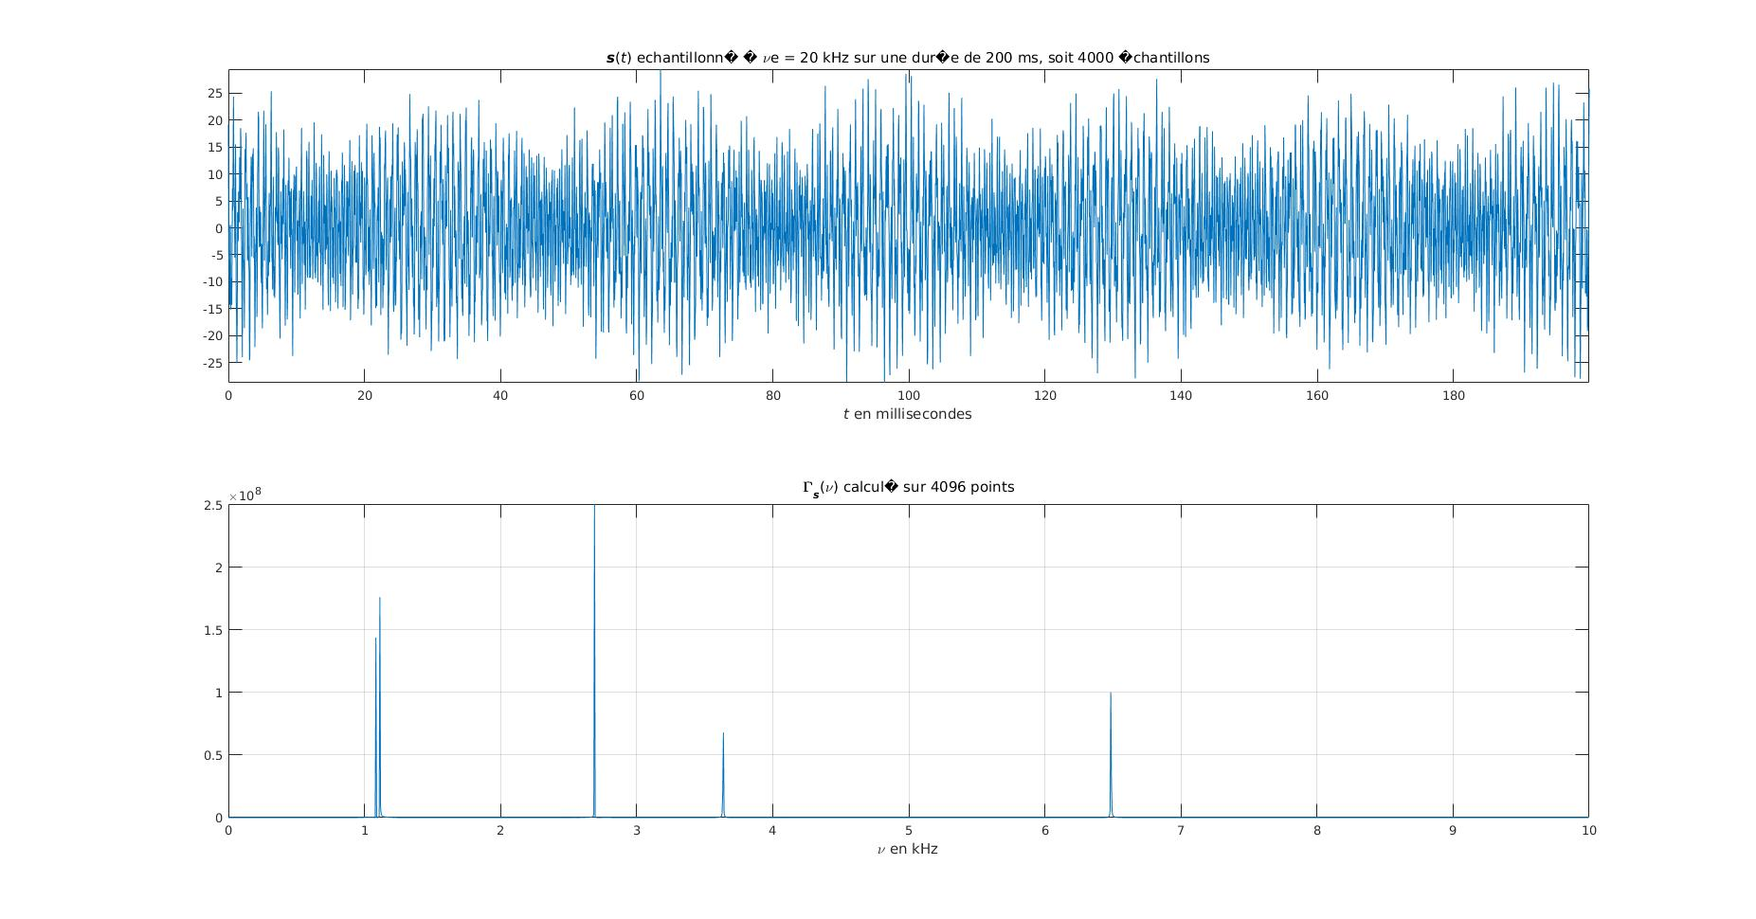

Puis nous avons cherché à respecter le critère de Shannon **:** On veut notre fréquence d’échantillonnage 𝜈e deux fois supérieure à la fréquence max (celle de la dernière composante) pour éviter un repliement spectral : nous avons donc pris 20 kHz pour être sur d’éviter un repliement spectral puis nous avons constaté une composante fréquence aux alentours de 6.5 kHz et la fonction ne nous permettait de prendre que des fréquences multiples de 2000 Hz compris entre 2 kHz et 20 kHz donc nous nous sommes arrêté sur une fréquence d'échantillonnage de 14kHz.

A ce stade de raisonnement nous avions ceci :

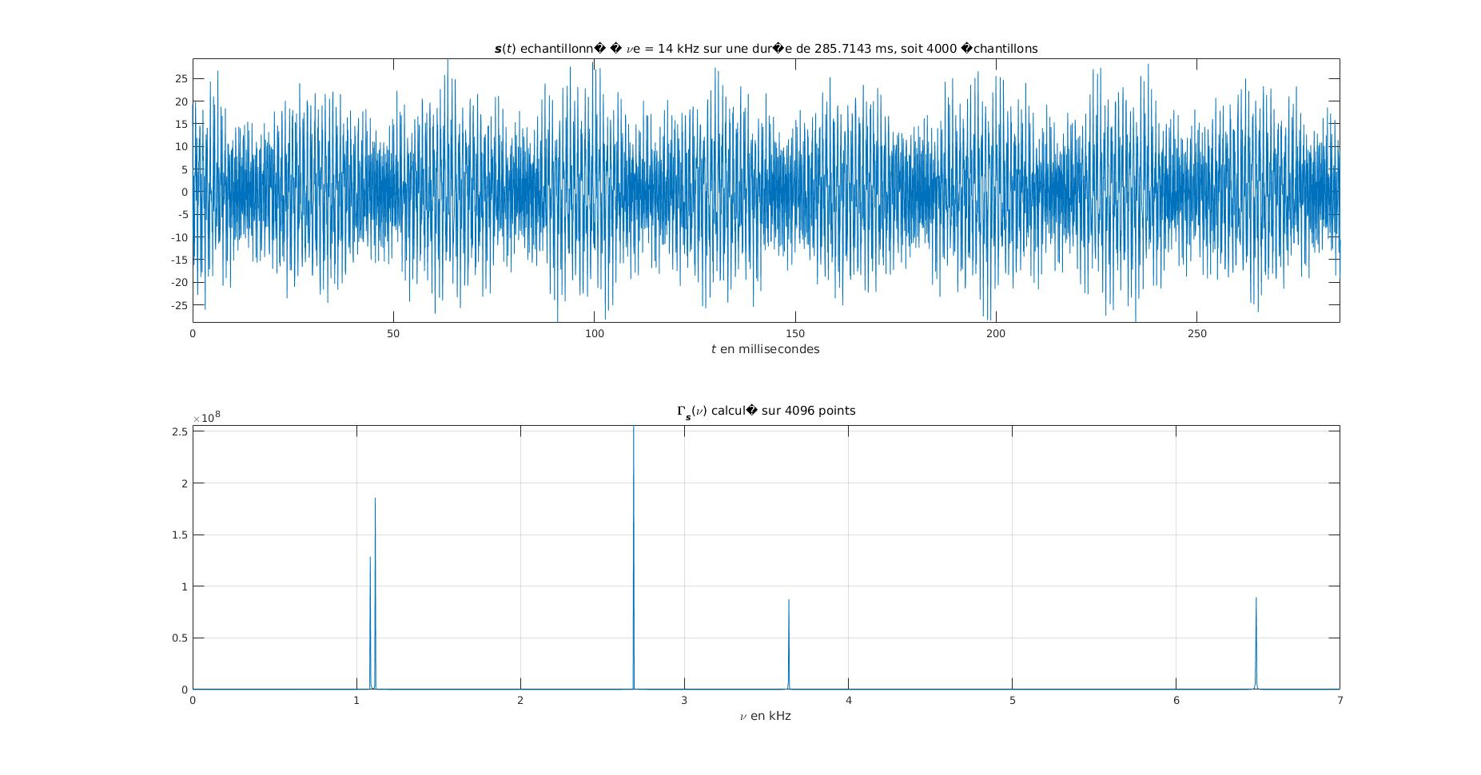

Ensuite nous avons vérifié la finesse d’analyse qui découle directement de la fréquence d’échantillonnage : soit la finesse d’analyse Δ= .

On souhaite avoir Δ≤ 3 Hz

On doit également avoir N égal à une puissance de 2 (c’est imposé par la fonction analysespectrale.m:)

Donc : On décide donc de prendre *N = 8192* qui est également *213*.

Par la suite, nous avons choisi le nombre de points M parmi les valeurs données dans la fonction analysespectrale.m (*125 250 500 1000 2000 4000*): nous devons également avoir *M ≤ N* imposé par la fonction. Nous avons donc pris *M = 4000*, nombre nous permettant d’avoir le plus d’informations tout en nous permettant de distinguer les composantes fréquentielles proches l’une de l’autre.

Voici ce que l’on obtient avec *M = 4000 N = 8192* et *𝜈e = 14 kHz:*

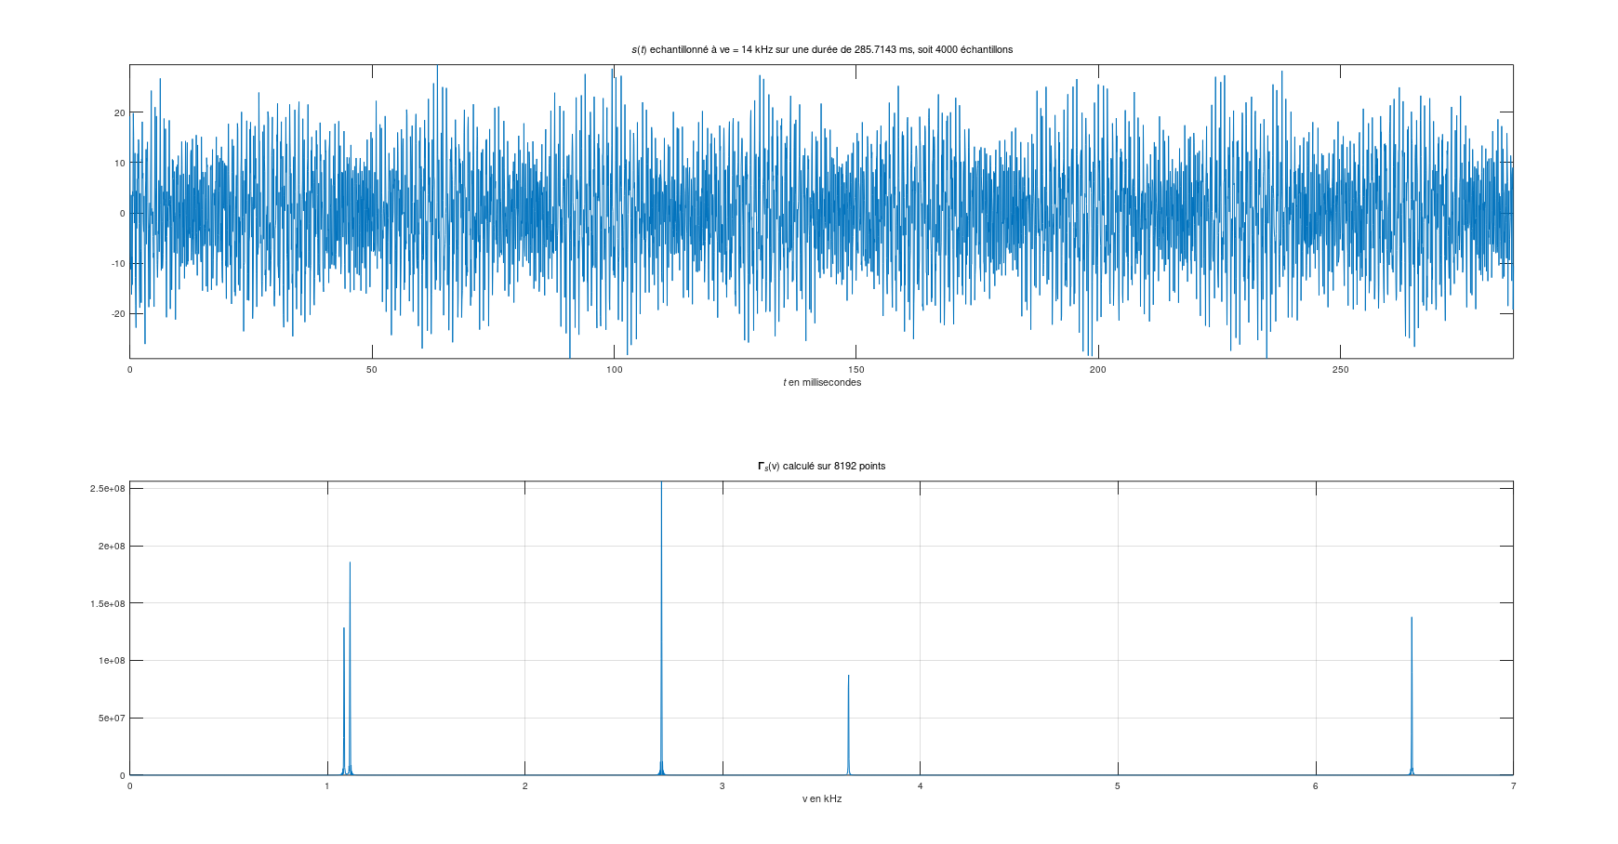

1. Tableau des fréquences (kHz) des composantes maximales de notre échantillonnage.

| Fréquence de la composante 1 (kHz) | 1.0839 |
| --- | --- |
| Fréquence de la composante 2 (kHz) | 1.1156 |
| Fréquence de la composante 3 (kHz) | 2.6904 |
| Fréquence de la composante 4 (kHz) | 3.6371 |
| Fréquence de la composante 5 (kHz) | 6.4856 |

1. Notre signal fait 285 ms donc notre résolution fréquentielle a un ordre de grandeur de 1/(285e-3) = 3.5 Hz ce qui est largement suffisant pour distinguer la composante 1 et 2.